IĞDIR ÜNİVERSİTESİ
İŞ AKIŞ ŞEMASI
Birim Adı : Yapı İşleri ve Teknik Daire Başkanlığı Form No : YİTDB-A006
Faaliyet/Süreç : Hakediş Hazırlama Süreci Sayfa Sayısı : 2

1.SÜREÇ GİRDİLERİ |  | 2.SÜREÇ ÇIKTILARI
3.İLGİLİ KANUN MADDELERİ
- MYHBY (Örnek no 3, 3-1, 3-2, 3-3, 3-4, 3-5, 3-6a, 3-6b, 3-7a, 3-7b, 3-8, 3-9, 3-10 )
- Muhasebat Genel Müdürlüğü Genel Tebliği (Sıra no 18)

4.KULLANILAN DÖKÜMANLAR
- Dilekçe
- Hakedişlerden Yapılacak Kesintiler

5.KULLANILAN KAYNAKLAR
- Bilgisayar, Bilgisayar programı
- MYS (Mali Yönetim Sistemi)
- Telefon-Fax
- Yazıcı
- Ofis

HAZIRLAYAN | KONTROL EDEN |  | ONAYLAYAN
Aydın Güven İNCEDAL  İnşaat Teknikeri | Nedim DUMAN  Daire Başkan Vekili |  | Prof. Dr. Mehmet Hakkı ALMA  Rektör

IĞDIR ÜNİVERSİTESİ
YAPI İŞLERİ VE TEKNİK DAİRE BAŞKANLIĞI
HAKEDİŞ HAZIRLAMA SÜRECİ İŞ AKIŞ ŞEMASI
İŞ AKIŞI |  |  | SORUMLULAR
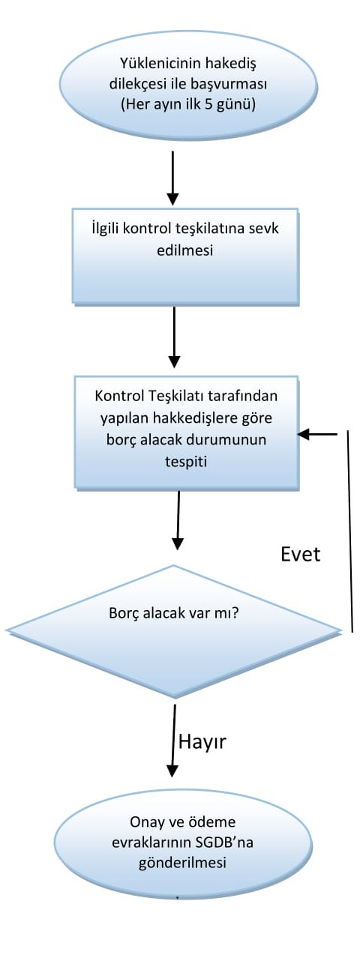 |  |  | Yüklenici  Daire Başkanı  Şube Müdürü  Kontrol Amiri  Kontrol Teşkilatı  Kontrol Amiri  Kontrol Teşkilatı  Daire Başkanı  Gerçekleştirme Görevlisi  Muhasebe Görevlisi
HAZIRLAYAN | KONTROL EDEN | ONAYLAYAN
Aydın Güven İNCEDAL  İnşaat Teknikeri | Nedim DUMAN  Daire Başkan Vekili | Prof. Dr. Mehmet Hakkı ALMA  Rektör

